**Guía de Estudio Semana 15**

1. Escriba la definición de la transformada Z y la transformada Z inversa.

Transformada Z:

$$Z\left\{x\left[n\right]\right\}=\sum_{n=-∞}^{∞}{x\left[n\right]z^{-n}}=X\left(z\right)$$

Transformada Z inversa:

$$x\left[n\right]=\frac{1}{2πj}\oint_{C}^{ }{X\left(z\right)z^{n-1}dz }$$

1. Considerando el mapeo conforme $z=e^{sT}$: si se tienen líneas paralelas al eje imaginario en el plano s, ¿cuál es la imagen obtenida en el plano z? ¿Cuál es la imagen en el plano z que se obtiene al mapear el eje imaginario ($σ=0$) del plano s?

Considerando que:

$$z=e^{\left(σ+jω\right)T}=e^{σT}e^{jωT}$$

Entonces una línea vertical en el plano s, para la cual $σ$ es constante, se transforma en un círculo de radio $e^{σT}$. Asimismo, se deduce que una banda vertical entre $σ_{min}<σ<σ_{max}$ es transformada en un anillo delimitado por un círculo interno de radio $e^{σ_{min}T}$ y un círculo externo de radio $e^{σ_{max}T}$.

1. Considerando que las regiones de convergencia de las transformadas de Laplace, es decir las transformadas de funciones continuas, se definen como líneas paralelas al eje imaginario en el plano s, entonces para funciones discretas:
   1. Una función derecha en el tiempo, tiene una transformada Z cuya ROC está dada por: el exterior de un círculo.
   2. Una función izquierda en el tiempo, tiene una transformada Z cuya ROC está dada por: el interior de un círculo.
   3. Una función bilateral en el tiempo, tiene una transformada Z cuya ROC está dada por: un anillo delimitado por dos círculos.
2. ¿Qué es una ecuación de diferencias? Encuentre al menos un ejemplo.

Las llamadas ecuaciones de diferencias permiten trabajar con sistemas con una respuesta al impulso de longitud infinita, y son el equivalente en el dominio discreto de las ecuaciones diferenciales.

Ej:



1. Encuentre la transformada Z de la sucesión:



𝑋(2𝑘) = 2𝑧 −1 + 4𝑧 −2 + 6𝑧 −3 + 8𝑧 −4

1. Describa las propiedades de la transformada Z:
   1. Linealidad

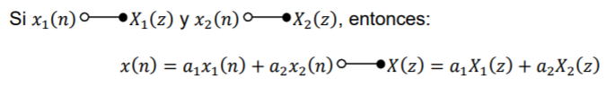

* 1. Desplazamiento en el tiempo

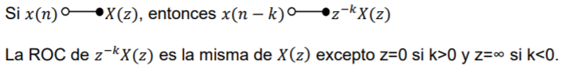

* 1. Escalamiento en el dominio de Z

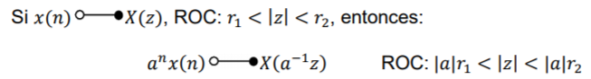

* 1. Inversión de tiempo

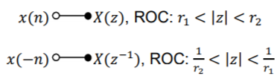

* 1. Conjugación

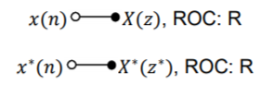

* 1. Convolución

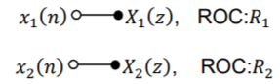



* 1. Diferenciación en el dominio Z

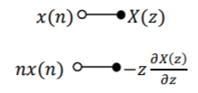

* 1. Teorema del valor inicial

Si es causal (𝑥(𝑛) = 0, ∀𝑛 < 0), entonces:



Puesto que es causal:

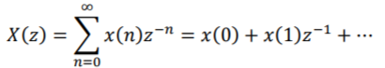

Si 𝑧 → ∞ todos los términos 𝑧−1, 𝑧−2, … tienden a cero y por lo tanto:



1. Defina los siguientes tipos de sistemas en tiempo discreto:
   1. Sistemas variantes e invariantes en el tiempo

Un sistema en reposo T es invariante en el tiempo o invariante al desplazamiento

si:

* 1. Sistemas lineales

Un sistema es lineal si satisface el teorema de superposición, es decir, para las constantes a1, a2 y para las señales x1(n) y x2(n) se cumple



Como consecuencia, todo sistema lineal tiene la propiedad multiplicativa o de escalado:



Y la propiedad aditiva:



* 1. Sistemas LTI discretos caracterizados por ecuaciones de diferencias lineales con coeficientes constantes.

Las llamadas ecuaciones de diferencias permiten trabajar con sistemas con una respuesta al impulso de longitud infinita, y son el equivalente en el dominio discreto de las ecuaciones diferenciales.



1. Escriba la definición de la transformada Z unilateral y la transformada Z unilateral inversa.

Transformada Z:

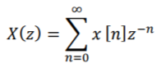

Transformada Z inversa:

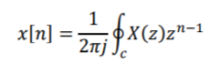

**Referencia**

[1] P. Alvarado, *Señales y Sistemas. Fundamentos Matemáticos.* Primera edición. Centro de Desarrollo de Material Bibliográfico, Instituto Tecnológico de Costa Rica. 2008.